Jueves
01
de Julio

Quinto de Primaria
Artes

Las voces de Eugenia León

Aprendizaje esperado: Asiste u observa espectáculos escénicos que ofrecen la Secretaría de Cultura Federal o las Secretarías de Educación y Cultura Estatales, Municipales u otros, para público infantil.

Énfasis: Aprecia con atención una obra representativa para los instrumentos de percusión.

¿Qué vamos a aprender?

Apreciarás con atención una obra representativa para los instrumentos de percusión.

¿Qué hacemos?

En nuestra clase vamos a hacer un repaso, como ya lo hemos descubierto, el compás de las melodías depende de su pulso y acentos.

El compás de dos cuartos tiene dos pulsos por compás, de valor de negra.

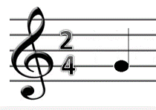
Recuerda que en el compás de 2/4 la porción de tiempo queda dividida en dos partes.

Una negra ocupará cada parte y una blanca el compás entero.

El numerador 2 indica que se divide en dos partes y el denominador 4 indica que en cada parte hay una negra.

Para leer música sin instrumento lo hacemos con ayuda de nuestros brazos y para marcar el compás de dos cuartos lo hacemos de la siguiente manera 1, 2

Abajo, Arriba.

1, 2

Hagámoslo una vez más, marca el compás. Este es el pulso 1, 2

Marcar el compás de dos cuartos es muy fácil, pero y ¿Qué figuras rítmicas de las que conocemos, podemos agrupar dentro del compás de dos cuartos?

Por ejemplo, una blanca dos negras, o cuatro corcheas.

Reforzaremos la lectura del compás de 2/4 te invito a escuchar en el siguiente video un fragmento de la obra: En un mercado persa del compositor británico Albert William Ketèlbey.

- En un mercado persa.
https://www.youtube.com/watch?v=WjPJ5DCzoHM

Entonaremos una pequeña parte.

Do, do, do, lasol, lasol, mi, mi
Do, do, do, lasol, lasol, mi, mi
La, la, la, solmi, solmi, re, re
La, la, la, solmi, solmi, re, re
Do, do, do, lasol, lasol, mi, mi
Do, do, do, lasol, lasol, mi, mi

Re, la, mi, misol, la, shh
Re, la, mi, misol, la, shh

Leámosla completa.

Do, do, do, lasol, lasol, mi, mi
La, la, la, solmi, solmi, re, re
Do, do, do, lasol, lasol, mi, mi
Re, la, mi, misol, la, shh
La intentamos una vez más.

Do, do, do, lasol, lasol, mi, mi
La, la, la, solmi, solmi, re, re
Do, do, do, lasol, lasol, mi, mi
Re, la, mi, misol, la, shh

Te invito a que la escuches completa y sigas practicando tu lectura y entonación.

Es momento de escribir combinaciones de figuras rítmicas, dentro del compás de dos cuartos. Te pido que tengas una hoja.

Escribimos primero el compás, el número 2 arriba y el cuatro abajo.

Vamos a agrupar dos pulsos por compás, para el primer compás pondremos dos negras, en el segundo compás pondremos una blanca, para el tercer compás pondremos cuatro corcheas, porque cada dos corcheas son un pulso, y para el cuarto compás un silencio de negra y una negra.

Hoy vamos a practicar el contratiempo, que es una especie de sensación rítmica utilizada en toda la música, pero específicamente en la música ranchera.

Hagamos un ejercicio. Pensemos en tres palabras que tengan dos sílabas como: Planta, gato y pato.

Lee las palabras haciendo la separación de las sílabas.

PLAN TA
GA TO
PA TO

Así funciona el contratiempo.

Hagamos un ejercicio. Cuatro silencios de corchea y cuatro corcheas que responden. Se hace así. 3, 4

Un pa un pa un pa un pa.

Ahora todos, 3 4

Un pa un pa un pa un pa.

Bien, ahora combinemos con más sonidos.

Un pa un pa un papapa un pa un pa un papapa.

Otra vez.

Un pa un pa un papapa un pa un pa un papapa.

Muy bien, cambiemos de ritmo.

Un pa un papa pa.
Un pa un papa pa.

Ahora utilicemos un ritmo para dos diferentes canciones. Vamos a leerlo.

Pa pa unpapa.
Pa pa un papa.

Ahora vamos a conocer el Instrumento Musical “la viola”.

La viola es un instrumento musical de cuerda frotada, similar en cuanto a materiales y construcción al violín pero de mayor tamaño y sonido más grave. Su tesitura se sitúa entre los graves y medios del violonchelo y los agudos del violín. La viola es considerada como el contralto o el tenor dramático de la familia de las cuerdas.

La viola que actualmente se conoce nace entre el siglo XVI y el siglo XVII. Su tamaño es algo mayor que el violín. Sirve de puente sonoro entre éste y el Violonchelo, lo mismo en el cuarteto de cuerda que en toda formación orquestal.

En el siglo XIX el modelo de viola tenía alrededor de 41 cm. Este nuevo sonido y el contraste que tenía en la orquesta inspiraron a muchos compositores como: Rubinstein, Max Reger, Béla Bartok, Benjamin Britten, etc. Durante el renacimiento, la familia de la viola original se dividió en dos ramas: las violas "da braccio" y las violas "da gamba".

Su extensión es de más de tres octavas. Como todos los instrumentos de cuerda frotada por el arco, se pueden utilizar armónicos naturales y artificiales, para que su ámbito sea mayor. En el siglo XVII el papel de la viola se limitaba a reforzar la línea del bajo o completar la armonía.

El tono de la viola es más oscuro, más pesado y más cálido que el del violín. La orquesta sinfónica moderna contiene de 6 a 10 violas. La viola es un miembro integral del cuarteto de cuerdas y de los grandes conjuntos de música de cámara.

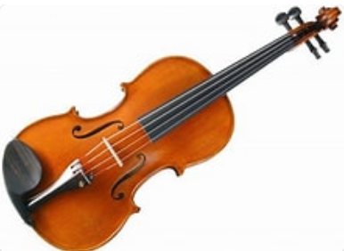

También hoy aprenderás acerca de los instrumentos de percusión.

Como ya sabes, la orquesta es un conjunto de muchas familias, observa en la siguiente imagen en donde se ubica la familia de las percusiones.

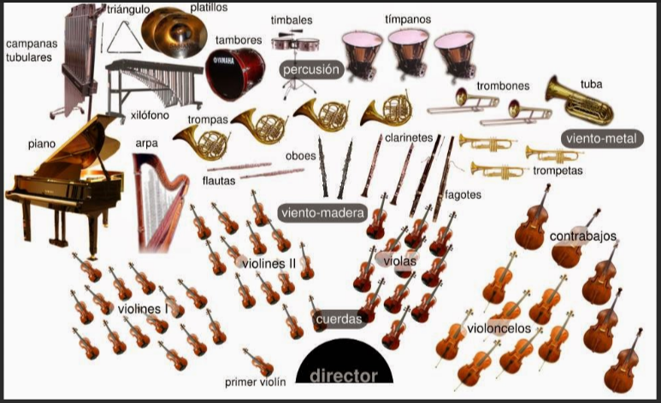

Y bueno, ya sabrás que estos instrumentos necesitan de baquetas o nuestras manos para producir el sonido.

Cuando golpeamos, hacemos vibrar la membrana o superficie del instrumento en el caso de tambores, timbales, bombo, tambor, conga pandereta etc.

O también, podemos golpear el instrumento en sí, como las claves, campana, platillos, triángulo y muchos otros.

Recuerda que la percusión nos ha acompañado desde los inicios de la música, cuando el hombre primitivo en principio percutía su cuerpo. Y así se fueron creando nuevos instrumentos inspirados en los sonidos del cuerpo como el latido de su corazón y también inspirándose en la naturaleza.

Así que te has de imaginar que, desde entonces hasta hoy, se han creado muchísimos instrumentos de percusión, incluso cada región del mundo tiene sus instrumentos de percusión típicos o tradicionales y muchos otros más modernos y versátiles como la batería.

En la orquesta, la percusión es un elemento que aporta RITMO, melodía y hasta magia.

Sin duda una familia muy diversa.

Ahora te invito a conocer a nuestra invitada, Eugenia León.

Eugenia León es una de las más importantes cantantes mexicanas, poseedora de una voz vibrante y dinámica, gran registro y un sólido estilo; sus interpretaciones osadas de temas clásicos latinoamericanos y su producción inédita la convierten en un imprescindible del habla hispana.

Eugenia León puede presentarse ante nosotros como una cantante nueva cada vez. Tiene la especial cualidad de la temeridad, como los equilibristas que pueden jugarse la vida por amor al oficio. Ha deambulado de un género a otro porque Eugenia sabe cantar y su necesidad expresiva la ha llevado a explorar diversos géneros, convirtiéndose a la postre en una clásica de cada uno de ellos.

Se inicia en los años 70’s cantando con grupos que en ese entonces reflejaban las inquietudes políticas de los jóvenes estudiantes de aquellos años. En 1982 se presenta por primera vez con su propio nombre. El crecimiento de Eugenia como cantante la lleva a diversas partes del extranjero, con auditorios cada vez más numerosos y formando parte de la representación de la música latinoamericana en el mundo.

Es accesible tanto para los medios culturales como de espectáculos. Su acercamiento a la radio, la televisión y la prensa es de una mujer sencilla, amena y con sentido del humor, que logra desconcertar a quienes sólo la conocen en el escenario, pues el poder de transformación, es una de las características que permite apreciar la grandeza de su voz.

Te invito a observar el siguiente video.

- La Paloma Eugenia León.
https://www.youtube.com/watch?v=h9PwYEOWBsE

¡Buen trabajo!

Gracias por tu esfuerzo.

